**Identificar si un número es múltiplo de otro**

Análisis AO6Múltiplo

DS: Mensaje

PostC: el mensaje indicará si un número es múltiplo de otro.

DE: Dos números (eNum1, eNum2)

PreC: eNum1, eNum2 on valore enteros, positivos, dados por el usuario.

DA: eResiduo

Proceso:

-Solicitar los dos números (eNum1, eNum2)

-Calcular eResiduo = eNum1 MOD eNum2

-Comparar si eResiduo = 0

Mostrar que eNum1, “es múltiplo de “, eNum2

Sino

Mostrar que eNum1 “no es múltiplo de “, eNum2

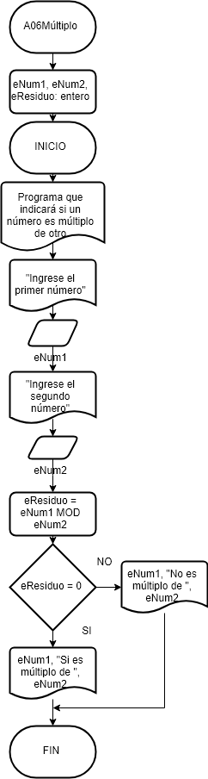**Diseño**

**Diagrama de flujo**

**Pseudocódigo**

Algoritmo A06Múltiplo

Var

eNum1, eNum2, eResiduo: entero

Inicio

Escribir (“Programa que indicará si un número es múltiplo de otro”)

Escribir (“Ingresa el primer número: ”)

Leer (eNum1)

Escribir (“Ingresa el segundo número: “)

Leer (eNum2)

Hacer eResiduo = eNum1 MOD eNum2

Si (eResiduo = 0) entonces

Escribir (eNum1, “Sí es múltiplo de”, eNum2)

De lo contrario

Escribir (eNum1, “No es múltiplo de”, eNum2)

Fin Si

Fin// A06Múltiplo

**Diagrama de nassi schneiderman**

